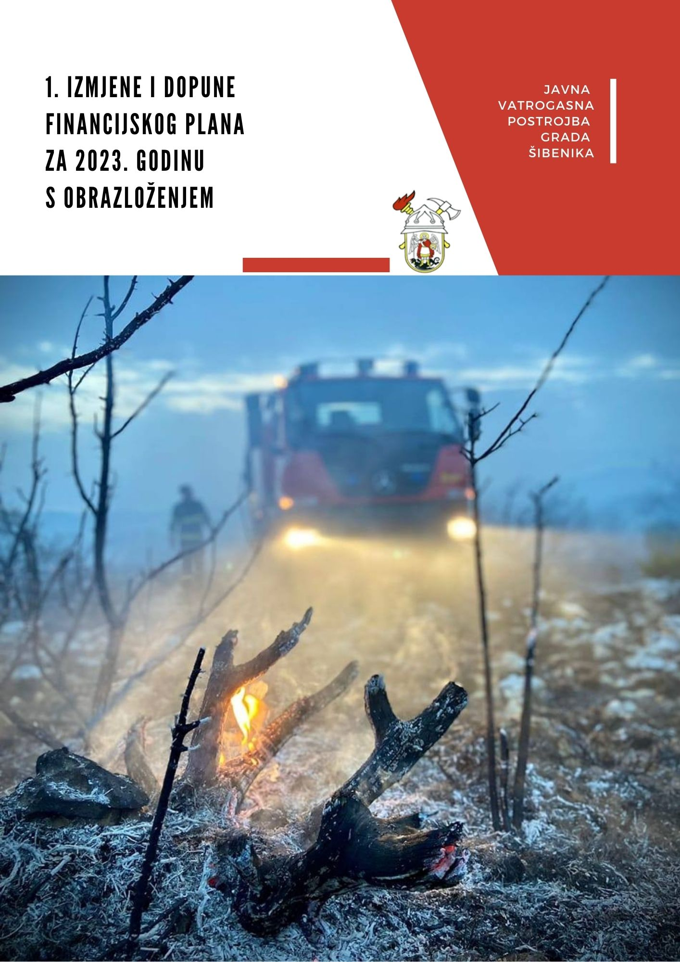

Sadržaj

I. UVOD 2

II. OPĆI DIO 3

II.1. Sažetak Računa prihoda i rashoda te Računa financiranja 3

II.2. Račun prihoda i rashoda 4

II.3. Rashodi prema izvorima financiranja 10

II.4. Rashodi prema funkcijskoj klasifikaciji 11

II.5. Račun financiranja 12

II.6. Rekapitulacija 13

III. POSEBNI DIO 14

III.1. Plan rashoda i izdataka Javne vatrogasne postrojbe grada Šibenika 14

IV. OBRAZLOŽENJE 19

IV.1. Opći dio 19

IV.2. Posebni dio 20

IV.2.1. Protupožarna zaštita ljudi i imovine 20

V. ZAKLJUČAK 22

# UVOD

Javna vatrogasna postrojba grada Šibenika je javna ustanova osnovana temeljem članka 1. Zakona o vatrogastvu (“Narodne novine” br. 125./19. i 114./22.). Osnivač Javne vatrogasne postrojbe grada Šibenika je Grad Šibenik te se njena veličina temelji na Planu zaštite od požara i eksplozija grada Šibenika (KLASA: 214-01/21-01/03, URBROJ: 2182/01-10/1-21-8 od 14. prosinca 2021. godine).

Djelatnost Javne vatrogasne postrojbe obuhvaća sudjelovanje u provedbi preventivnih mjera zaštite od požara i tehnoloških eksplozija, gašenje požara i spašavanje ljudi i imovine ugroženih požarom i tehnološkom eksplozijom, pružanje tehničke pomoći u nezgodnim i opasanim situacijama te obavljanje drugih poslova u nesrećama, ekološkim i inim nesrećama, a provodi se na kopnu, moru, jezerima i rijekama. Uz navedeno, Javna vatrogasna postrojba grada Šibenika, obavlja ili može obavljati sljedeće djelatnosti koje se ne smatraju vatrogasnom djelatnošću - pružanje usluga vatrogasnih (protupožarnih) osiguranja i tehničke zaštite, pregled, servisiranje i ispitivanje vatrogasne i druge opreme iz djelatnosti (servis vatrogasnih aparata, servis dišnih aparata), pružanje usluge najma prostora, pružanje usluge prijevoza vode, pružanje usluge nadzora nad vatrodojavnim sustavom, iznajmljivanje vatrogasne opreme, osposobljavanje i usavršavanje vatrogasnih kadrova, pripremanje i organizacija seminara iz djelatnosti, izdavanje knjiga, skripti i ostalih stručnih publikacija iz djelatnosti.

Javnom vatrogasnom postrojbom grada Šibenika upravlja Vatrogasno vijeće koje broji pet članova.

OPĆI DIO

### II.1. Sažetak Računa prihoda i rashoda te Računa financiranja



II.2. Račun prihoda i rashoda













### II.3. Rashodi prema izvorima financiranja



### II.4. Rashodi prema funkcijskoj klasifikaciji



### II.5. Račun financiranja



### II.6. Rekapitulacija



# POSEBNI DIO

### III.1. Plan rashoda i izdataka Javne vatrogasne postrojbe grada Šibenika











# IV. OBRAZLOŽENJE

### IV.1. Opći dio

Financiranje redovne djelatnosti Javne vatrogasne postrojbe grada Šibenika osigurava se temeljem čl. 110., 111. i 123. Zakona o vatrogastvu (“Narodne novine” br.125./19. i 114./22.).

Temeljem zaprimljene elektronske pošte od strane Upravnog odjela za financije Grada Šibenika, od dana 12. svibnja 2023. godine, kojom se poziva proračunske korisnike proračuna JLS na dostavu prvog prijedloga izmjena i dopuna financijskog plana, Javna vatrogasna postrojba grada Šibenika predložila je plan rashoda u iznosu od 1.842.350,00 EUR za 2023. godinu, dana 19. svibnja 2023. godine.

U odnosu na plan 2023. godine povećani su ukupni rashodi za 27.070,00 EUR. Izmjene i dopune financijskog plana dogodile su se ponajprije zbog potreba provođenja nabave kombi vozila za koje će dodatna sredstva osigurati Grad Šibenik i to u iznosu od 10.000,00 EUR te zbog ispravka manjih greški pri planiranju, kao i ostvarenja ili potencijalnog ostvarenja više namjenskih prihoda nego što je prvotno planirano. Također, povećava se osigurani iznos za energiju, obzirom na cijene energenata u tekućoj godini, međutim isti u konačnici ovisi o ostvarenju vlastitih prihoda.

Ukupno gledajući, nastalo je povećanje financijskog plana u iznosu od 27.070,00 EUR, po izvorima financiranja kako slijedi:

* IF 11 povećanje od 10.000,00 EUR,
* IF 21 povećanje od 2.620,00 EUR,
* IF 31 smanjenje od 6.640,00 EUR,
* IF 52 povećanje od 2.820,00 EUR,
* IF 71 povećanje od 5.620,00 EUR,
* IF 97 povećanje od 12.650,00 EUR,

Obzirom da je donesen Pravilnik o klasifikaciji radnih mjesta profesionalnih vatrogasaca, mjerilima za njihovo utvrđivanje i koeficijentima složenosti poslova (''Narodne novine'', br. 46./23.), Javna vatrogasna postrojba grada Šibenika dužna je u roku od šest mjeseci uskladiti svoje poslovanje s istim, a osnivač osigurati sredstva za njegovo provođenje, stoga predviđamo skore 2. izmjene i dopune financijskog plana koje će donijeti značajnije razlike u smislu njegova povećanja, posebice na skupini 31 – rashodi za zaposlene.

### IV.2. Posebni dio

### IV.2.1. Protupožarna zaštita ljudi i imovine

|  |  |
| --- | --- |
| **Glava: 00202-33706 JAVNA VATROGASNA POSTROJBA I DVD** | |
| **NAZIV PROGRAMA** | **1005 PROTUPOŽARNA ZAŠTITA LJUDI I IMOVINE** |
| **Funkcijska oznaka** | **0320 Usluge protupožarne zaštite** |
| **Regulatorni okvir** | Zakon o vatrogastvu (Narodne novine br. 125./19., 114./22.),  Zakon o ustanovama (Narodne novine br. 76./93., 29./97., 47./99., 35./08., 127./19., 151./22.)  Zakon o radu (Narodne novine br. 93./14., 127./17., 98./19., 151./22.)  Zakon o zaštiti od požara (Narodne novine br. 92./10., 114./22.)  Zakon o proračunu (Narodne novine br. 144./21.)  Uredba o načinu financiranja decentraliziranih funkcija te izračuna iznosa pomoći izravnanja za decentralizirane funkcije jedinica lokalne i područne (regionalne) samouprave za 2023. godinu (“Narodne novine“ br. 08./23.)  Statut Javne vatrogasne postrojbe grada Šibenika,  Pravilnik o unutarnjoj organizaciji i sistematizaciji radnih mjesta u Javnoj vatrogasnoj postrojbi grada Šibenika  Pravilnik o radu Javne vatrogasne postrojbe grada Šibenika  Plan zaštite od požara Grada Šibenika |
| **Opis programa** | **A100501 Provedba mjera zaštite od požara i eksplozija** |
| **Ciljevi programa** | Protupožarna zaštita ljudi i imovine kroz zaštitu opće sigurnosti ljudi i imovine te preventivno djelovanje na području zaštite od požara |
| **Planirana sredstva za provedbu**  **(izvorni plan 2023.)** | **1.837.220,00 EUR** |
| **Planirana sredstva za provedbu**  **(izmjene i dopune 2023.)** | **1.864.290,00 EUR** |
| **Izvršena sredstva za provedbu**  **(na 12.05.2023.)** | **597.790,61 EUR** |
| **Pokazatelj rezultata** | Smanjenje opožarenih površina, smanjenje broja intervencija, povećanje broja izdanih odobrenja za loženje vatre na otvorenom, povećanje broja vatrodojavnih priključaka, povećanje broja posjeta dječjim vrtićima i školama |
| **Obrazloženje** | Javna vatrogasna postrojba grada Šibenika rasporedom i brojem vatrogasaca po smjenama, opremom i tehnikom treba jamčiti veliku učinkovitost kod požara otvorenih prostora, požara prometnih sredstava, prometnih nezgoda, spašavanja ljudi i gašenja na visokim objektima, intervencijama spašavanja na vodi, spašavanja iz ruševina te rješavanja brojnih opasnih situacija, posebice na području grada Šibenika. U 2022. godini na našem području, bili smo svjedoci najopsežnijih te operativno, ali i financijski, najzahtjevnijih intervencija. Uslijed sezone i pojačane opasnosti te aktivnosti dolazi do iskorištenja opreme i oštećenja sredstava za rad. Zbog navedenog i u prethodnim godinama je uočena potreba za zamjenom određenih vozila te je Postrojba dala sebi u zadatak iz više izvora financiranja osigurati sredstva za nabavu istih. U 2023. godini planirano je zaključenje nabava prometnih sredstava, za što nedostaje iznos od 10.000,00 EUR te je isti zatražen i odobren od strane Grada Šibenika. Sukladno navedenom, prvim izmjenama i dopunama financijskog plana planira se povećanje prihoda u iznosu od 10.000,00 EUR na izvoru financiranja opći prihodi i primici, čime će Grad Šibenik sudjelovati u nabavi dva nova vozila za potrebe Postrojbe u svrhu povećanja učinkovitosti.  Promjene nastale po 1. izmjenama i dopunama financijskog plana za 2023. godinu, a odnose se na Javnu vatrogasnu postrojbu grada Šibenika, evidentirane su na sljedećim odjeljcima:   * 3223 energija – povećanje od 4.000,00 EUR (IF 71 vlastiti prihodi), nedovoljan iznos obzirom na porast cijena energenata, ali maksimalno koliko dozvoljava ostvarenje vlastitih prihoda, * 3232 usluge tekućeg i investicijskog održavanja – povećanje od 2.620,00 EUR (IF21 – pomoći iz državnog proračuna), zatraženo 9.260,00 EUR od sredstava premija osiguranja (HVZ) za pokriće redovnog servisa navalnog vozila; povećanje od 2.820,00 EUR (IF 52 naknade s naslova osiguranja), ostvareno za popravke po prijavljenim štetama, * 3236 zdravstvene usluge i * 3237 intelektualne usluge – iznos od 1.060,00 EUR greškom Grada pri unosu financijskog plana upisan na 3237 umjesto na 3236, ovim izmjenama se navedeno ispravlja (IF 11 opći prihodi i primici), * 3238 računalne usluge – povećanje od 1.620,00 EUR (IF 71 vlastiti prihodi) zbog uvedene obveze mjesečne naknade za korištenje programa Riznice, * 3293 reprezentacija i * 3721 naknade građanima i kućanstvima u novcu – iznos od 130,00 EUR greškom Grada pri unosu financijskog plana upisan na 3721 umjesto na 3293, ovim izmjenama navedeno se ispravlja (IF 71 vlastiti prihodi), * 4231 prijevozna sredstva – povećanje od 10.000,00 EUR (IF 11 opći prihodi i primici), smanjenje od 6.640,00 EUR (IF31 donacije) – prvotno planirano ostvarenje od Vatrogasne zajedice, međutim navedeno ne može biti realizirano.   Promjene u planu prihoda dogodile su se i na prenesenom višku prihoda poslovanja iz 2022. godine (IF 97) koji iznosi 21.940,00 EUR te evidentiranju sredstava od EU (IF 26) u cijelosti na odjeljku 6382. |

# V. ZAKLJUČAK

Javna vatrogasna postrojba grada Šibenika zaprimila je poziv na dostavu prijedloga 1. izmjena i dopuna financijskog plana za 2023. godinu te sukladno navedenom pozivu, uputila prijedlog 1. izmjena i dopuna financijskog plana za 2023. godinu, dana 19. svibnja 2023. godine. Iako manje opsežnih promjena nego što će to biti u nekim sljedećim prijedlozima, za Javnu vatrogasnu postrojbu grada Šibenika, ovaj dokument je podjednako važan. Ponajprije će utjecati na ostvarenje nabava koje su planirane kroz cijelu prošlu godinu te se vrijedno radilo kako bi se osigurala sredstva i omogućilo povećanje učinkovitosti u smislu brzine odgovora operativnih snaga, ali i kontroliranja tijeka vatrogasne intervencije direktno na terenu, u trenu dok se ona odvija. Naime, vozila su u Javnoj vatrogasnoj postrojbi grada Šibenika jedna od osnovnih sredstava za rad te je neophodno doskočiti dotrajalosti i raditi na obnovi voznog parka. Obzirom na potrebna sredstva, za nas takve nabave zahtijevaju dugoročno planiranje te smo stava da se uvijek, odnosno trajno, moraju odvijati.

Sljedećim izmjenama i dopunama planira se povećanje sredstava na skupini 31, odnosno djelovanje na naš najvrijedniji resurs – ljude, radnike, vatrogasce, obzirom na doneseni Pravilnik o klasifikaciji radnih mjesta profesionalnih vatrogasaca, mjerilima za njihovo utvrđivanje i koeficijentima složenosti poslova (Narodne novine, br. 46./23.) te na obavezu usklađivanja u roku od šest mjeseci od njegova stupanja na snagu.

Zbog svih najavljenih i trenutno poznatih situacija, 2023. godina je iznimno financijski i operativno zahtjevna godina, s brojnim i važnim promjenama koje će se neminovno dogoditi te s projektima i postupcima u poslovanju koji omogućavaju neke nove korake za sljedeća razdoblja. Vjerujemo da Grad Šibenik kao osnivač stoji i kao partner uz Javnu vatrogasnu postrojbu grada Šibenika te da će pratiti njezino poslovanje i na taj način omogućiti ostvarenje rezultata i postavljenih ciljeva.

Najvažniji zadatak ove Postrojbe jeste sigurnost njenih radnika, a njima sigurnost građana, njihovih života i imovine, kao i posjetitelja ovog područja. Pomno planiranim postupcima kroz godine, sustavno radimo na poboljšanju procesa i iznalazimo načine za ostvarenje postavljenih planova pri čemu se pouzdajemo u razumijevanje svih sudionika. Na kraju, opremljena, sposobna i sigurna postrojba, dodana je vrijednost i svom osnivaču, posebice ako znamo u kojoj društvenoj djelatnosti ovo područje gradi svoj razvoj.

Sukladno Zakonu o proračunu (“Narodne novine” br. 144./21.), elektronskoj pošti zaprimljenoj od strane Grada Šibenika dana 12. svibnja 2023. godine, odluci Vatrogasnog vijeća Javne vatrogasne postrojbe grada Šibenika od 19. svibnja 2023. godine te temeljem članka 16. Statuta Javne vatrogasne postrojbe grada Šibenika, Vatrogasno vijeće Javne vatrogasne postrojbe grada Šibenika na sjednici održanoj __. lipnja 2023. godine usvaja 1. izmjene i dopune Financijskog plana Javne vatrogasne postrojbe grada Šibenika za 2023. godinu (s obrazloženjem).

**JAVNA VATROGASNA POSTROJBA**

**GRADA ŠIBENIKA**

**VATROGASNO VIJEĆE**

PREDSJEDNIK

Tomislav Banovac

KLASA: 400-02/23-01/02

URBROJ:2182-1-55-03-23-1